Nota de prensa

El convertidor de envases alemán Arwed Löseke internaliza la producción de planchas como una solución empresarial más sostenible
La empresa familiar de quinta generación invierte en tecnología de planchas de lavado con agua para mejorar la disponibilidad de planchas y reducir su huella de carbono
Tokio (Japón) y Bruselas (Bélgica), 24 de agosto de 2022. Asahi Photoproducts, una empresa pionera en el desarrollo de planchas flexográficas de fotopolímero, informa de que el convertidor alemán de envases Arwed Löseke Paper Processing and Printing GmbH ha actualizado recientemente sus equipos de impresión con una máquina flexográfica híbrida BOBST M6 LED que utiliza planchas de impresión lavables con agua Asahi AWP™-DEW CleanPrint y tintas UV. Löseke es una empresa familiar de quinta generación con un amplio parque de máquinas, que incluye una unidad de huecograbado de 10 colores y una máquina flexográfica CI de 10 colores. La empresa se fundó en Hildesheim en 1883, tiene una plantilla de unos 250 empleados y actualmente está dirigida por la gerente y propietaria, Ariane Löseke.
Además de la nueva máquina de flexografía en línea Bobst M6, también adquirieron una procesadora de planchas de lavado con agua Asahi AWP™ 4835P y un sistema de exposición de planchas ESKO CDI XPS para gestionar íntegramente la producción de planchas. Gracias a ello, la empresa ha eliminado el uso de planchas de lavado con solventes, y puede ofrecer a los clientes más flexibilidad y entregas más ágiles sin perder calidad, incluidas nuevas aplicaciones como etiquetas adhesivas.
“Nuestra empresa está preparando el terreno e invirtiendo en el futuro del negocio”, señala Löseke. “Ofrecemos una amplia gama de productos, desde láminas, bolsas, envases flexibles y etiquetas adhesivas hasta bolsas de filtración de polvo hechas de papel. Esto, sumado al experto conocimiento del sector y el trabajo mano a mano con nuestros clientes para abordar sus verdaderas necesidades comerciales, constituye claramente una propuesta de venta única para la empresa. Estamos encantados de que la experta Anke Hoefer se haya unido a nuestro equipo de ventas y nos aporte la experiencia necesaria para dominar las etiquetas adhesivas, una aplicación que podemos ofrecer gracias a haber adoptado las planchas lavables con agua Asahi AWP™ CleanPrint. La satisfacción del cliente es el principio rector de nuestra actividad en todas las áreas, y Anke es una valiosa facilitadora en ese sentido gracias a su experiencia tanto en etiquetas adhesivas como en envases flexibles”.
Sebastian Spitzer, licenciado en impresión (CCI) y responsable de la administración técnica, señala: “Otra ventaja de esta nueva configuración, y una razón clave para elegir las planchas Asahi AWP™-DEW, es la mejora de la calidad de impresión. La plancha AWP™-DEW está especialmente diseñada, y también minimiza el emborronamiento de la impresión”.
Ariane Löseke también comenta que, tanto para la empresa como para sus clientes, es importante reducir su huella de carbono. Gracias a la instalación de la nueva máquina de impresión flexográfica híbrida LED de 7 colores de gama cromática ampliada con planchas lavables con agua AWP™ CleanPrint y capacidad para imprimir con paleta de colores fija, la empresa no solo acorta los cambios de trabajos, sino que también puede reducir el inventario de tintas de colores planos. En este sentido, Sebastian Spitzer agrega: “Sustituir los colores planos por la gama cromática ampliada es un proceso sujeto a una optimización constante. Estamos muy contentos de haber encontrado en Asahi un socio que nos acompañará en este camino y nos apoyará activamente”.
Paralelamente, Löseke invirtió en nuevos equipos de producción de planchas con el objetivo de internalizar la fabricación de planchas. Anteriormente, la empresa subcontrataba este proceso, y la transformación tecnológica les ha permitido producir planchas justo a tiempo para cada trabajo generando menos residuos en la sala de impresión, puesto que desaparece la necesidad de realizar paradas de la máquina para la limpieza de las planchas.
“Nos impresionó la calidad y la productividad que vimos en nuestra búsqueda de las mejores soluciones”, señala Sebastian Spitzer, “así como el hecho de que Asahi colabore en materia de desarrollo con ESKO, otro líder reconocido del sector. Conforme ganemos más experiencia con la tecnología, esperamos poder migrar parte de nuestro trabajo de otras tecnologías, como el huecograbado, a este proceso flexográfico más sostenible”.
Internalizar la producción de planchas flexográficas permite un mayor control de los plazos de entrega y la calidad de las planchas para Arwed Löseke. “Aunque necesitemos sustituir una plancha durante la tirada”, afirma Spitzer, “podemos producir una plancha nueva en menos de una hora, mucho más rápido de lo que sería posible en el caso de la producción externa de planchas basadas en solventes. Hemos comunicado todas estas propuestas de valor a nuestros clientes, y están muy agradecidos por las inversiones que estamos haciendo”.
Löseke concluye: “La mayor ventaja de estas inversiones para mí, como propietaria de la empresa, es la sostenibilidad de las planchas de lavado con agua AWP™-DEW. Además, los sistemas basados en solventes exigen más espacio ya que requieren sistemas de extracción para tratar los COV. Esto hace que sea virtualmente imposible y muy costoso reubicar el sistema. Con el nuevo sistema de Asahi, tenemos esta flexibilidad adicional en caso de que necesitemos trasladar el equipo”.
“Nos complace dar la bienvenida a Arwed Löseke como cliente de Asahi”, señala Martin Schreil, representante de ventas de Alemania, Austria y Suiza de Asahi Photoproducts. “Siempre es un placer trabajar con empresas con visión de futuro que buscan preparar sus negocios poniendo especial énfasis en la sostenibilidad. Creemos que nuestra colaboración es un paso en esa dirección y esperamos poder seguir trabajando juntos”.
Para obtener más información sobre las soluciones flexográficas de Asahi Photoproducts respetuosas con el medio ambiente, visite www.asahi-photoproducts.com.
--FIN--

Acerca de Asahi Photoproducts
Asahi Photoproducts es una filial de Asahi Kasei Corporation fundada en 1973. Asahi Photoproducts es una empresa pionera en el desarrollo de planchas flexográficas de fotopolímero. Mediante la creación de soluciones flexográficas de gran calidad y el empeño por no dejar nunca de innovar, la empresa apuesta por el desarrollo de la impresión respetando el medio ambiente.
Siga a Asahi Photoproducts en .
Más información en www.asahi-photoproducts.com y en:
Monika Dürr  duomedia  monika.d@duomedia.com  +49(0)6104 944895 | Dr. Dieter Niederstadt  Asahi Photoproducts Europe n.v. /s.a.  dieter.niederstadt@asahi-photoproducts.com  +49(0)2301 946743


Imágenes y leyendas:
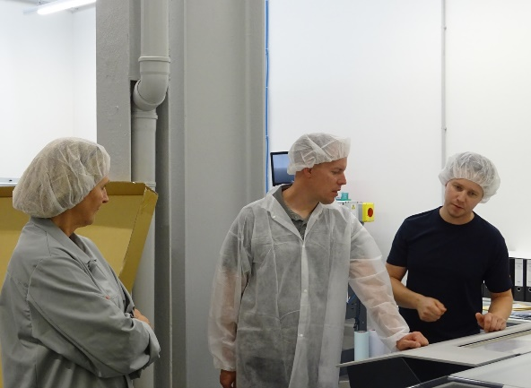
Caption: Timo Kreuteler de Wigo Chemie GmbH, Anke Hoefer de Arwed Löseke y Sebastian Spitzer, Administración Técnica, debaten sobre las mejores prácticas para la fabricación de planchas

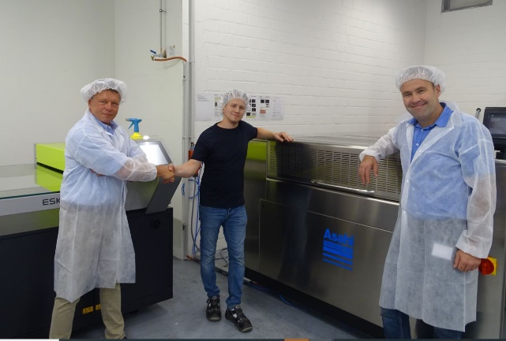
Caption: Ulrich Schulze y Martin Schreil de Asahi felicitan a Sebastian Spitzer, Administración Técnica de Arwed Löseke (centro)

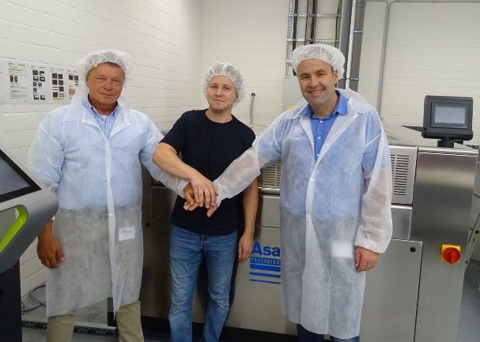
Caption: La transición de Arwed Löseke a la tecnología de fabricación de planchas lavables con agua CleanPrint de Asahi creó un equipo focalizado en los mejores resultados de Arwed Löseke

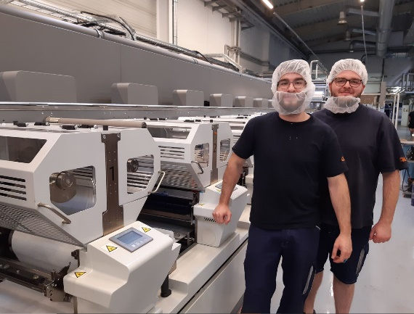
Caption: En opinión de los operarios Heinrich y Caygece, las planchas flexográficas de lavado con agua CleanPrint de Asahi son el compañero ideal para la máquina flexográfica híbrida Bobst MC LED de Arwed Löseke

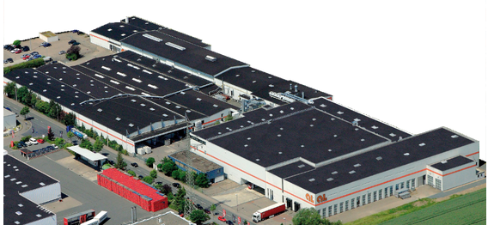
Caption: Vista aérea de la planta de impresión y conversión de Arwed Löseke

